课程教学进度计划表
一、基本信息
课程名称 | 德语口语
课程代码 | 2025010 | 课程序号 | 1510，1499 | 课程学分/学时 | 2/32
讲授教师 | 朱凯 | 教师工号 | 20700 | 专/兼职 | 兼职
上课班级 | 德语 B25-1  德语B25-2 | 班级人数 | 1班21人2班20人 | 上课教室 | 外国语学院314，324
答疑安排 | 每周三上午10:30-12:30 地点: 9-223
课程号/课程网站 | 云班课号：4918970
选用教材 | 《现代德语会话（修订版）》，刘顺生、徐爽主编，上海译文出版社，2021
参考教材与资料 | 《德语口语教程》，钱敏汝著，上海外语教育出版社，2007  《当代大学德语听说训练》，Uta Ettel 著，外语教学与研究出版社，2006

二、课程教学进度安排
课次 | 课时 | 教学内容 | 教学方式 | 作业
1 | 2 | Begrüßung, Bekanntschaft | 授课，口语练习 | 课后复习，句型记忆
2 | 2 | Datum, Uhrzeit, Wetter | 授课，口语练习 | 课后复习，句型记忆
3 | 2 | Besuch | 授课，口语练习 | 课后复习，句型记忆
4 | 2 | Auskunft | 授课，口语练习 | 课后复习，句型记忆
5 | 2 | Einkaufen | 授课，口语练习 | 课后复习，句型记忆
6 | 2 | Essen und Trinken | 授课，口语练习 | 课后复习，句型记忆
7 | 2 | Auf dem Postamt Auf der Bank  Im Hotel | 授课，口语练习 | 课后复习，句型记忆
8 | 2 | Auf dem Bahnhof Didi Chuxing  Auf dem Flughafen | 授课，口语练习 | 课后复习，句型记忆
9 | 2 | 综合情景演练 | 模拟情景表演 | 对话练习
10 | 2 | Studium an der Uni, Arbeit und Beruf | 授课，口语练习 | 课后复习，句型记忆
11 | 2 | Freizeit und Hobby, Feste und Feiertage, | 授课，口语练习 | 课后复习，句型记忆
12 | 2 | Gesundheit | 授课，口语练习 | 课后复习，句型记忆
13 | 2 | Kultur und Kunst, Sport | 授课，口语练习 | 课后复习，句型记忆
14 | 2 | Smartphones, Software und die sozialen Netzwerk | 授课，口语练习 | 课后复习，句型记忆
15 | 2 | 歌德 A2 口语考试模拟训练 | 授课，口语练习 | 课后练习
16 | 10 | 口语期末考核 | 口试 | 无
三、考核方式
总评构成 | 占比 | 考核方式
X1 | 55% | 口试
X2 | 15% | 课堂提问
X3 | 15% | 考勤
X4 | 15% | 课后作业

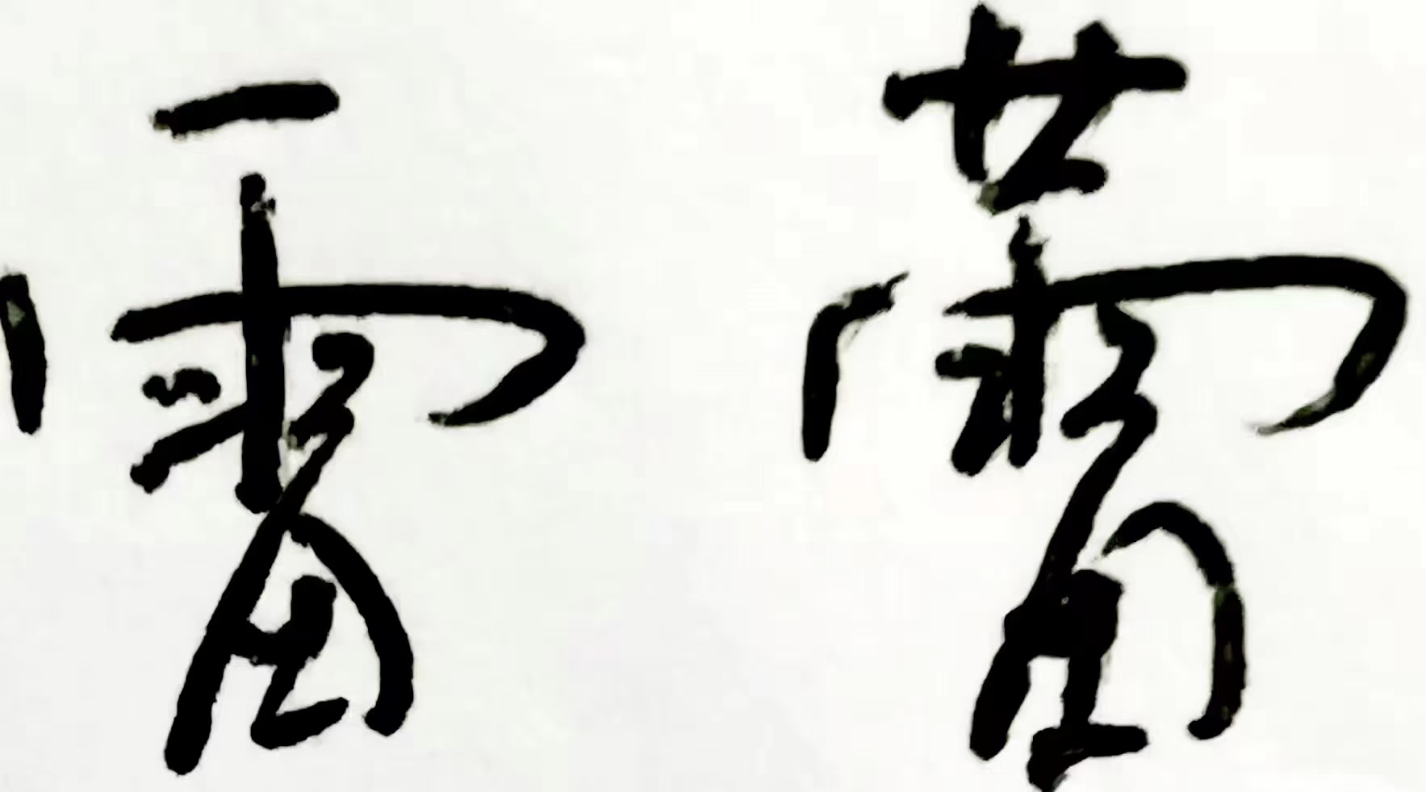
任课教师： 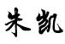 （签名） 系主任审核： （签名） 日期：2026.9.2

